Ein Bild, das Schrift, Grafiken, Logo, Grafikdesign enthält.

Nepomuk Crhonek

Noser Young AG/Accenture

Arbeitsjournal

KW19/2025

|  |  |  |
| --- | --- | --- |
| Wochentag | Tätigkeit | Zeit in Minuten |
| Montag  05.05.2025  TBZ | Eng Aufgaben gelöst  Mat Prüfung geschrieben  ABU Kaufvertrag Aufgaben gelöst  **Total** | 90  90  180  **360** |
| Dienstag  06.05.2025  TBZ | Modul 319 Prüfung zurückbekommen - besprochen  Modul 231 Präsentationen über Projekt angehört **Total** | 180  180  **360** |
| Mittwoch  07.05.2025  NY | Typescript installiert  Basic Typescript gelernt  Input zu React angehört  React selbständig kennengelernt  **Total** | 12  193  21  278  **504** |
| Donnerstag  08.05.2025  NY | Repetition zum Tag eins (Mittwoch)  Cookie Clicker programmiert in NextJS  Repetition zu backend erhalten  Cookie Clicker vorgestellt  **Total** | 45  398  38  23  **504** |
| Freitag  09.05.2025  NY | Car Liste programmiert  Car Liste vorgestellt  Arbeitsjournal geschrieben  **Total** | 393  21  90  **504** |

Wochenrückblick

Diese Woche habe ich viel Neues kennengelernt bei der Noser Young. In der TBZ haben wir in Mathematik eine Prüfung geschrieben. Ich glaube, ich habe sie mittelgut geschafft. Leider habe ich alles bei der Prüfung vergessen; mit allem meine ich Schreibzeug und Taschenrechner, da ich vergessen habe, dass ich dann einen Mathematik-Test schreiben werde. In dem Modul 319 haben wir unsere Prüfungsresultate erhalten. Ich habe eine 5.4 geschrieben, was mittel ist. Damit ich jetzt noch eine Sechs bekomme, müsste ich in meinem Arbeitsjournal eine Sechs haben. Ich denke, dass ich schon eine gute Note erhalten werde, aber ich glaube nicht, dass ich eine Sechs kriege, da der Lehrer keine Sechser herausgibt.

Nein hab mit ihm nicht darüber gesprochen.

Reflexion

Diese Woche habe ich einiges gelernt. Michel und ich haben uns schon mit Axios beschäftigt, damit wir mit den Auth-Token arbeiten können. Bei dem Klickerspiel haben wir die Daten des Scores in ein Attribut von Cars gespeichert, da wir keine neuen Attribute bei den Accounts erstellen und verwenden können. Das war sehr kompliziert für mein Gehirn, da da schon Autos gespeichert waren und wir auf der Liste aufbauen mussten, um die existierenden Autos nicht zu überschreiben. Wir haben ein existierendes Attribut genommen und das einfach für den Score verwendet. Bei der Autoliste habe ich einfach die existierende Liste genommen und mit einem Limit und Offset angezeigt. Auf der Seite kann man alles einstellen und editieren. Dabei habe ich eigentlich nur noch das Design trainiert(vorgeschritten beim MUI) und erweitert, weil ich alles schon am Vortag mit der Logik gemacht habe. Natürlich musste ich alles anpassen, aber der Login-Screen war der gleiche. Hier ist noch mein Endresultat:

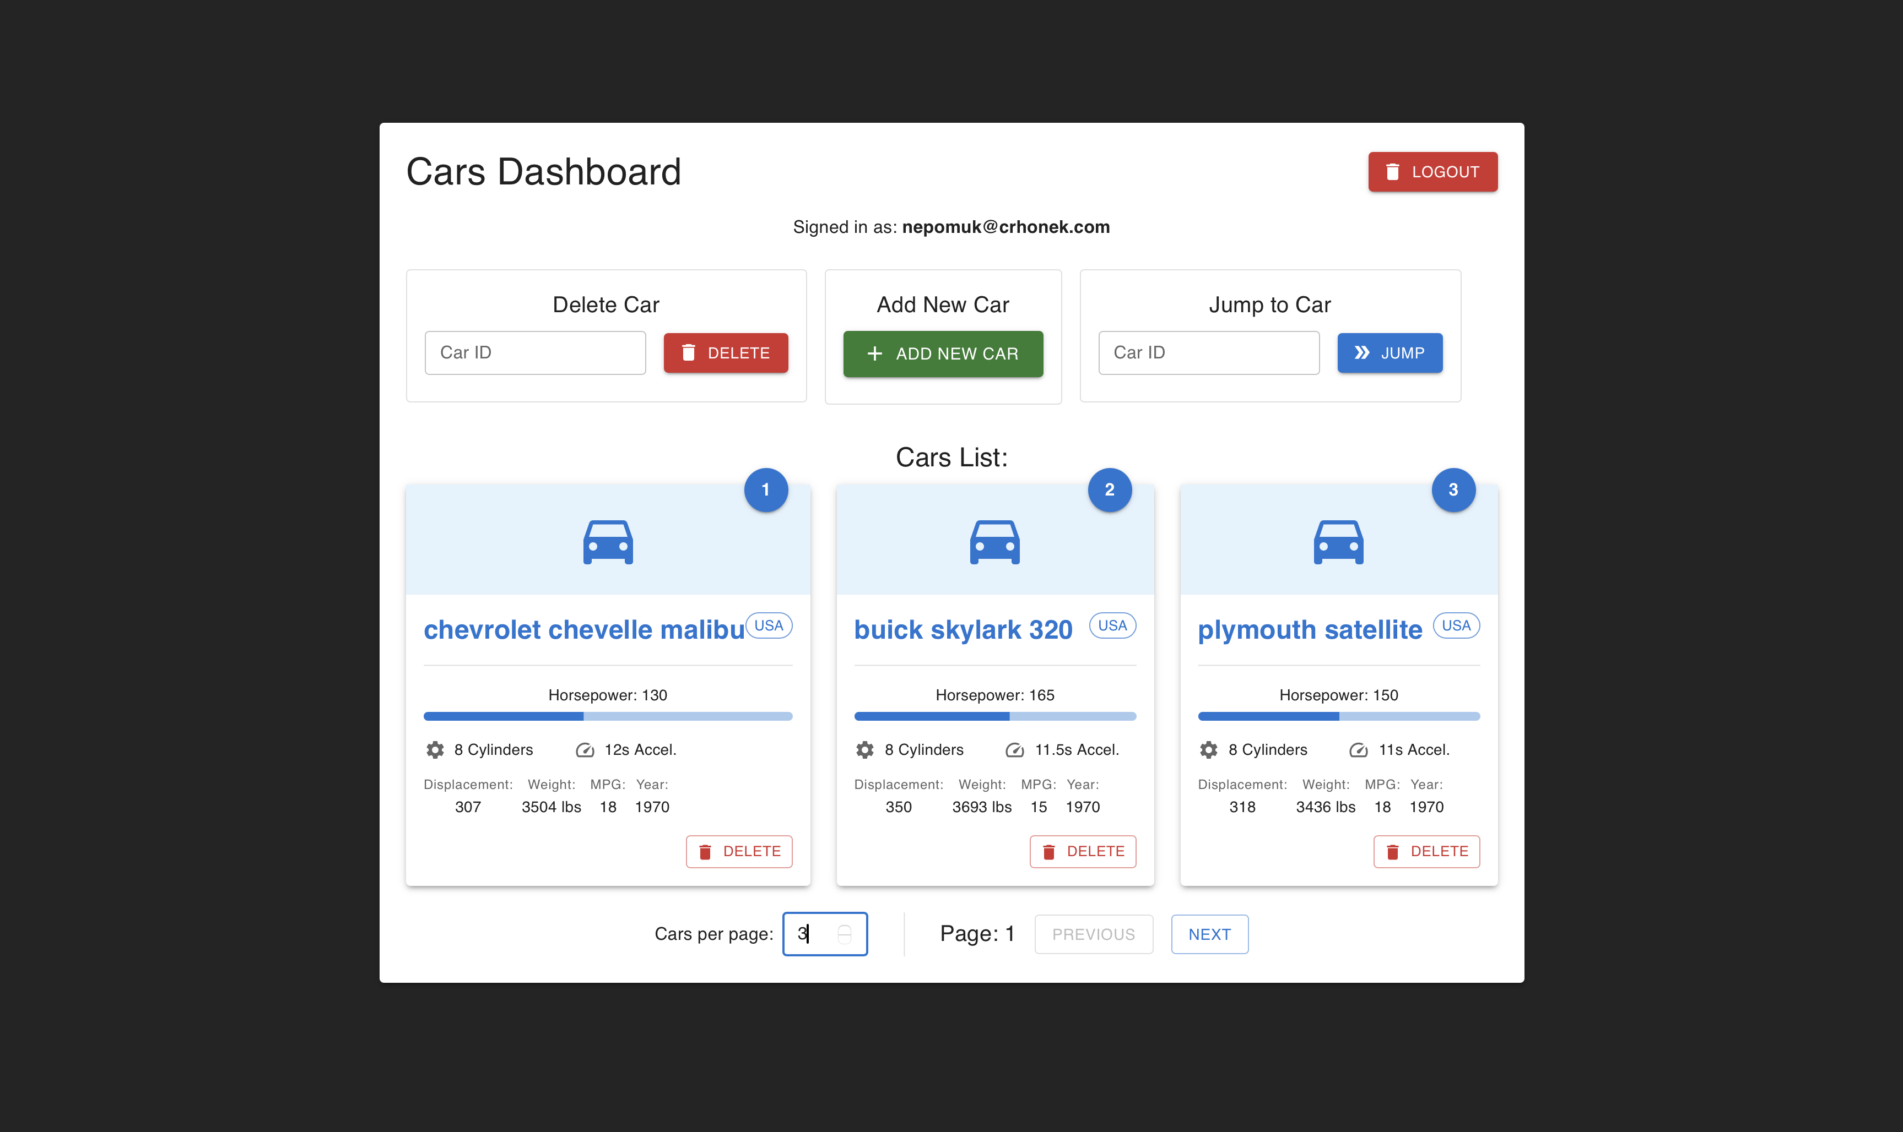

Stimmung der Woche

Ich habe viel gelernt! Das hat mir sehr Spass gemacht. Mit Michel haben wir uns immer schwieriger Aufgaben gestellt.